Чемпионат и Первенство г. Москвы, лыжная гонка-лонг.
10 февраля 2019, воскресенье,
г. Фрязино.

Информационный бюллетень №1.

- Дата и место соревнований.

Соревнования проводятся 10 февраля 2019 г. в лесном массиве на окраине г. Фрязино, ул. Полевая
Схема: https://yandex.ru/maps/?um=constructor%3A2c6ab1c1f2b9a0ef7df2e987d6cd81f66a38504c7e793ff119a0753595c46eb1&source=constructorLink

- Организаторы.
Старт проводит клуб «КСО ФРЯЗИНО»
Федерация спортивного ориентирования города Москвы
Комитет Физической культуры и спорта г. Фрязино.

Главный судья – Прохоров А.М.
Главный секретарь – Филимонова Е.Д.
Зам. главного судьи по СТО – Романов А.А.
Зам. главного судьи по информационным технологиям – Доронин С.П.
Инспектор Лазарев К.П.

- Группы участников .
Стартовый интервал одна минута . Размещение в полевых условиях!
МЖ 12 – 2007-2008 г.р.,3ю Старт с 12.00
МЖ 14 – 2005-2006 г.р., (квалификация не ниже IIю разряда). Старт с 12.00
МЖ 17 – 2002-2004 г.р., (квалификация не ниже III разряда); Старт с 11.00
МЖ 20 – 2001-1999 г.р., (квалификация не ниже II разряда)Старт с 11.00
Мужчины(МБ) и Женщины(ЖБ) – 1998г.р. и старше, (квалификация не ниже II разряда); Чип не менее 40 отметок. Дистанция ~16км со сменой карты.
Ветераны могут заявляться в МВ и ЖВ , при большом количестве участников в МЖВ группах ,организаторы могут разделить по возрасту эти группы!

4 Карта имеет название «десятка» Вся сетка на 90% по равнине.
Редактирование и создание сетки 2017-18г.
Масштаб карты 1:7500 , Сечение 2,5м
Район закрыт с 10 января для тренировок! Замеченные участники будут сняты!
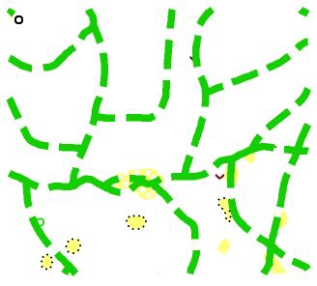
5 Заявка на соревнования.

Подаётся https://sportident.ru/entry/ до 6 Февраля 23.55 включительно,
с оплатой на месте старта.
Заявки на месте, только при наличии резерва карт.

6 Стартовый взнос.
В соответствии с решением президиума ФСОМ, стартовый взнос составляет: Мужчины и Женщины(МЖБ) – 500 р., МЖ 14-20 – 250 р.
МЖВ дистанции -300р

7 Система отметки.
На соревнованиях применяется система электронного хронометража SportIdent, аренда чипа – 50 р.

- Информация.
Информационные ресурсы соревнований: http://www.moscompass.ru/news/ ; http://kso-ski.ru/

9 Опасные места:
Переезд через высоковольтную линию с редким автомобильным движением!
В случаи против хода держитесь правей!
Для Вашей безопасности, на лыжной трассе движение только по направлению трассы ,на карте обозначена стрелками! Движение против стрелок запрещено!!

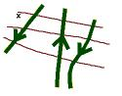

Два способа добраться до старта общественным транспортом:
Схема: https://yandex.ru/maps/?um=constructor%3A2c6ab1c1f2b9a0ef7df2e987d6cd81f66a38504c7e793ff119a0753595c46eb1&source=constructorLink

- Метро Ярославская ,электричка в пути 1ч15мин потом через город25-30мин пешком.
- Метро Щелковская, автобус 361,335 посадка под эстакадой в пути 45-50мин
Остановка на первом светофоре во Фрязино ,ул.Полевая, далее пешком 10-15мин
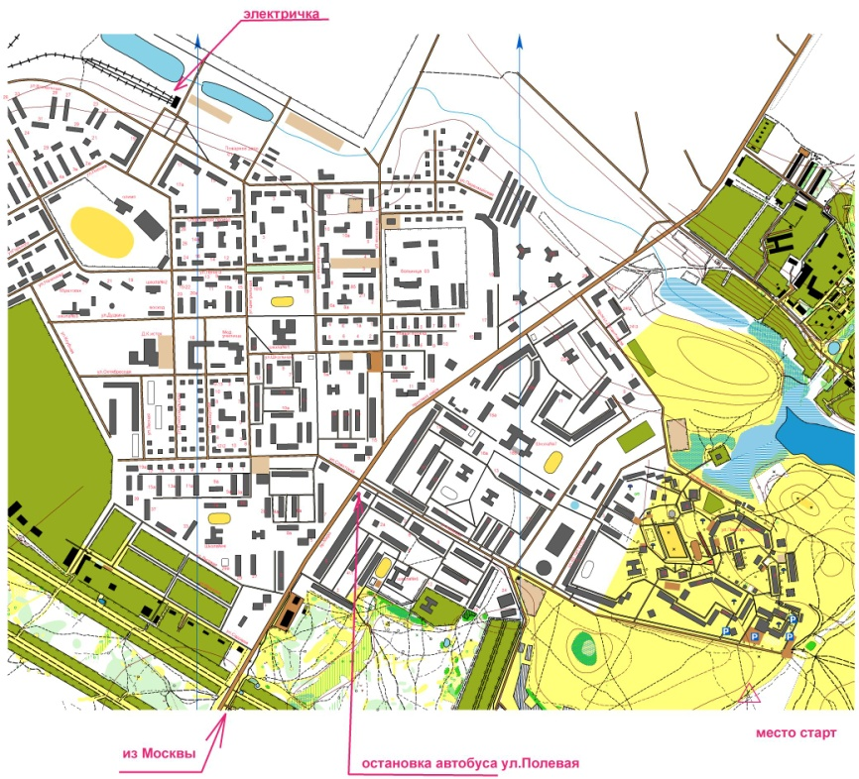
Счастливых стартов!

